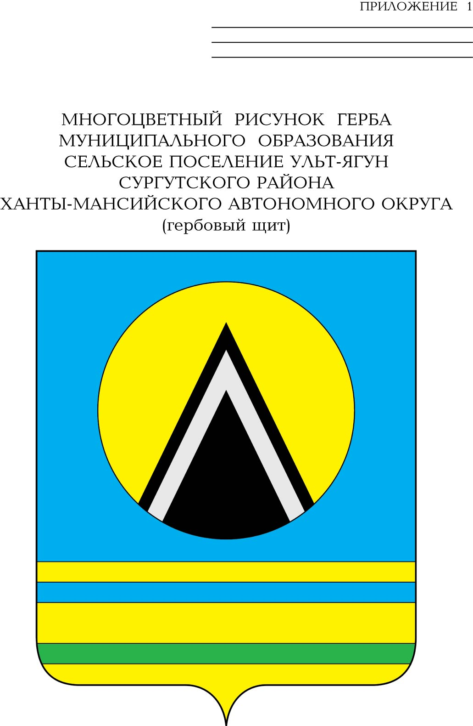

СОВЕТ ДЕПУТАТОВ
СЕЛЬСКОГО ПОСЕЛЕНИЯ УЛЬТ-ЯГУН
Сургутского района
Ханты-Мансийского автономного округа - Югры
РЕШЕНИЕ
09 февраля 2021 года № 125
п. Ульт-Ягун

О внесении изменений в решение Совета депутатов сельского поселения Ульт-Ягун от 07.12.2020 № 117

В целях приведения муниципальных правовых актов в соответствие с действующим законодательством:

Совет депутатов сельского поселения Ульт-Ягун решил:

1. Внести в приложение к решению Совета депутатов сельского поселения Ульт-Ягун от 07.12.2020 № 117 «Об утверждении Порядка выдвижения, внесения, обсуждения, рассмотрения инициативных проектов, а также проведения их конкурсного отбора в сельском поселении Ульт-Ягун» следующие изменения:
1.1. Дополнить раздел 2 пунктом 1 следующего содержания:
«1. В случае принятия участия в конкурсе инициативных проектов на региональном уровне, пакет документов инициаторами предоставляется на условиях организатора конкурса.».
1.2. Дополнить раздел 5 пункт 1 абзацем следующего содержания:
«В случае принятия участия в конкурсе инициативных проектов на региональном уровне, пакет документов направляется организаторам без рассмотрения и проведения конкурсного отбора.».
2. Обнародовать настоящее решение и разместить на официальном сайте муниципального образования сельское поселение Ульт-Ягун.
3. Настоящее решение вступает в силу после его обнародования.
4. Контроль за выполнением решения возложит на главу сельского поселения Ульт-Ягун.

Глава сельского поселения Ульт-Ягун | Д.В. Юматов

